Para formalizar la inscripción, cumplimentar el documento y enviarlo a ahernando@ceam-metal.es

VISITA VIRTUAL A SIEMENS MOBILITY
CON GAFAS DE VISIÓN REMOTA

Día: 28 octubre 2021 Horario: de 10:00 a 12:00 h

ACTUACIÓN GRATUITA (empresas asociadas y alumnos Másters y Postgrados CEAM)

Datos Asistente
Nombre y apellidos:
DNI: |  |  | Tel.:
E-mail:
Cargo:
Datos Empresa
Razón Social:
Dirección:
NIF: |  |  | CP:
Población: |  |  | Provincia:
Contacto:
Cargo:
Tel.: |  |  | Email:

Una vez formalizada la inscripción a través de este formulario, os enviaremos un mail con las instrucciones para conectaros al webinar y el link de acceso a la reunión.
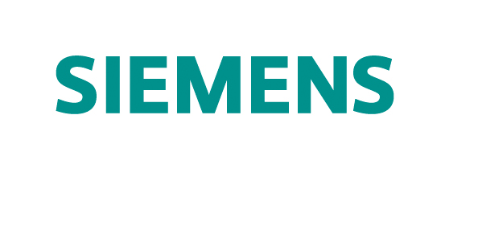Con la colaboración de:

INFORMACIÓN SOBRE PROTECCIÓN DE DATOS

RESPONSABLE: CENTRO DE ESTUDIOS Y ASESORAMIENTO METALÚRGICO, Aragón, 208-210, Ático (08011 Barcelona), ceam@ceam-metal.es, G08408817 FINALIDAD: Gestionar la inscripción, impartición de la formación y remitirle comunicaciones comerciales de cursos relacionados con nuestro ámbito, inclusive por medios electrónicos. LEGITIMACIÓN: Ejecución del contrato e interés legítimo en remitirle informaciones comerciales de otros cursos de interés para nuestro ámbito. CESIONES: Legalmente previstas. CONSERVACIÓN: Duración de la formación y, finalizada ésta, durante los plazos exigidos por ley para atender eventuales responsabilidades. DERECHOS: Puede ejercer su derecho de acceso, rectificación, supresión, portabilidad, limitación y oposición dirigiéndose a los datos del responsable. En caso de divergencias, puede presentar una reclamación ante la Agencia de Protección de Datos (www.aepd.es).
□ NO DESEO RECIBIR INFORMACIÓN COMERCIAL

